実験結果
実験は前半(波長測定・ガスセル中の空気の屈折率測定:6月12日)と後半(コヒーレント長測定:6月19日)に分けて行った。光源には半導体レーザー(発振波長:635 および 532 nm)を用いた。以下の解析では波長 λ = 635 nm、ガスセル長 l₁ = 40 mm、室温 20 ℃ を仮定した(この仮定の妥当性は考察で検討する)。干渉信号の記録にはデジタルオシロスコープ(Tektronix TBS1052C)を用いた。
1.レーザーの波長測定
レンズを外した状態で平面鏡 M₁、M₂ の反射ビームをレーザー出射口に一致させたのち、レンズ L₁、L₂ を挿入すると、スクリーン上に同心円状の干渉リングが観測され、調整が完了したことを確認した。干渉リングの中心付近にピンホールを取り付けた光検出器を設置し、平面鏡をコントローラで移動させながら出力信号の変化を記録した。ミラー移動量はコントローラのカウント値で設定され、1000 カウントが送り量 20 µm に対応する。100 カウント(d = 2.0 µm)および 1000 カウント(d = 20.0 µm)の送りに対して信号の山の数(フリンジ数)N を繰り返し計数し、平均した結果を表1に示す。

表1 ミラー送り量とフリンジ数の測定結果(誤差は計数分解能 ±0.5 山による)
設定カウント | ミラー移動量 d [µm] | 平均フリンジ数 N | 波長 λ = 2d/N [nm]
100 | 2.0 | 7.4 | 540.5 ± 36.5
1000 | 20.0 | 76.5 | 522.9 ± 3.4

2.ガスセル中の空気の屈折率測定
長さ l₁ = 40 mm のガスセルをハーフミラーと平面鏡 M₂ の間に設置し、真空ポンプで大気圧(真空計の読み 1000 hPa)から排気しながら干渉信号を記録した。真空計の読みが 100 hPa 変化するごとに累積フリンジ数 N を計数した結果を表2に、信号波形の例を図1に示す。フリンジ数は真空計の読みに対してきわめてよい直線性を示し、大気圧から到達真空までの全フリンジ数は N = 30 であった。表2の屈折率 n は課題(2)の方法で算出した値である。
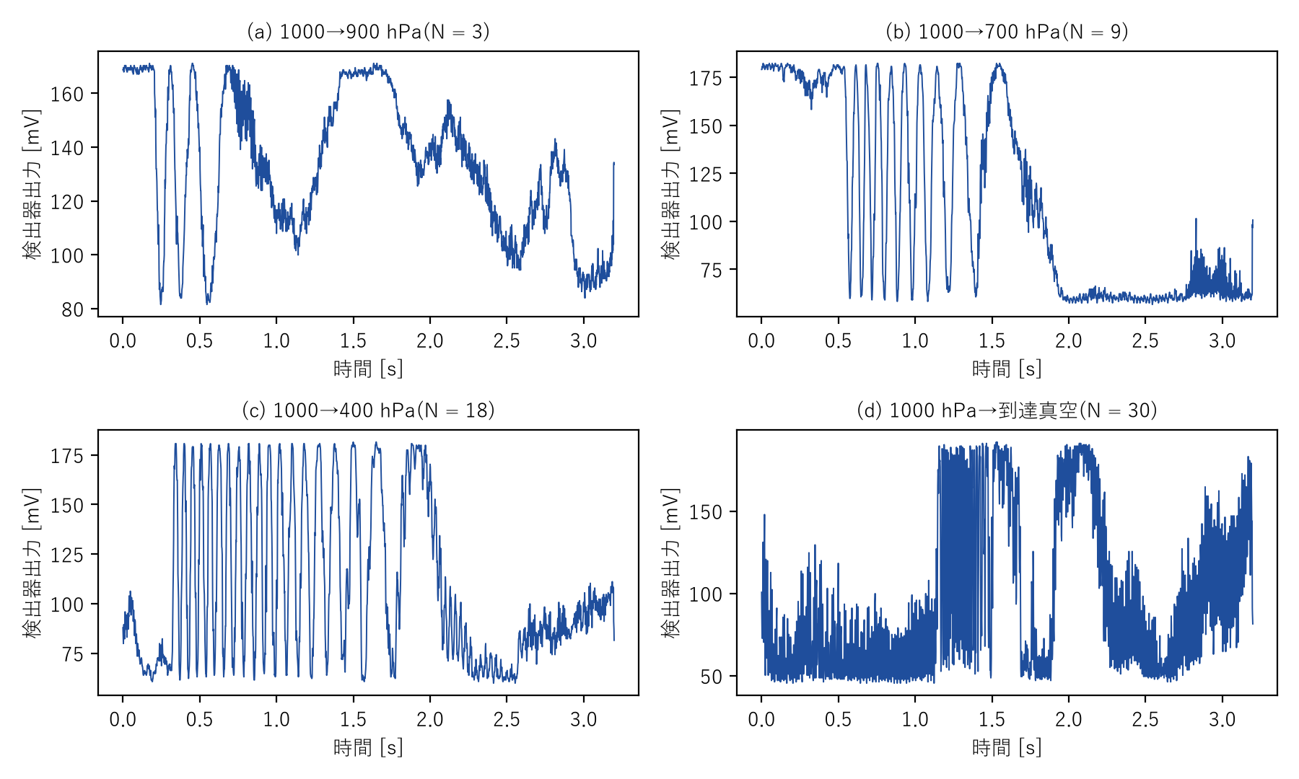
図1 排気中の干渉フリンジ信号の例。(a)〜(c)は途中の真空計読みまで、(d)は到達真空までの記録。排気初期(d)はフリンジ周期が短く、波形が密になっている。

表2 真空計の読みと累積フリンジ数および屈折率(λ = 635 nm、l₁ = 40 mm)
真空計の読み p [hPa] | 累積フリンジ数 N | 屈折率 n
1000(大気圧) | 0 | 1.0002381
900 | 3 | 1.0002143
800 | 6 | 1.0001905
700 | 9 | 1.0001667
600 | 12 | 1.0001429
500 | 15 | 1.0001191
400 | 18 | 1.0000952
到達真空(≈ 0) | 30 | 1.0000000(基準)

3.コヒーレント長の測定
スクリーンに干渉縞を映し、ミラー位置 l を 0 から 0.78 mm まで 0.06 mm 刻みで変えながらデジタルカメラで計 14 枚撮影した。各画像から干渉縞の強度プロファイルを作成し、明部の最大強度 I_{max} と暗部の最小強度 I_{min} を読み取って可視度 V = (I_{max} − I_{min})/(I_{max} + I_{min}) を求めた。強度プロファイルの例を図2に、測定結果を表3に示す。l = 0.60 mm 付近で可視度が最大(V ≈ 0.51)となり、その両側で急速に低下した。
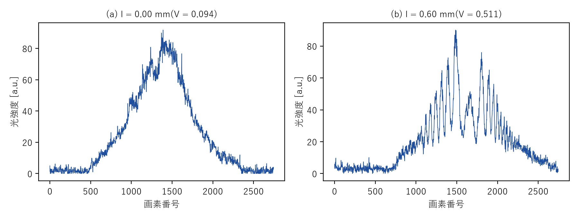
図2 干渉縞の強度プロファイルの例。(a) 可視度が低い位置(l = 0.00 mm)、(b) 可視度が最大の位置(l = 0.60 mm)。

表3 ミラー位置と可視度の測定結果
画像 | ミラー位置 l [mm] | I max [a.u.] | I min [a.u.] | 可視度 V
1 | 0.00 | 71.65 | 59.37 | 0.094
2 | 0.06 | 71.77 | 51.21 | 0.167
3 | 0.12 | 54.30 | 42.77 | 0.119
4 | 0.18 | 68.80 | 41.07 | 0.252
5 | 0.24 | 62.55 | 39.81 | 0.222
6 | 0.30 | 59.87 | 47.42 | 0.116
7 | 0.36 | 65.13 | 41.27 | 0.224
8 | 0.42 | 66.91 | 37.22 | 0.285
9 | 0.48 | 63.99 | 36.44 | 0.274
10 | 0.54 | 69.67 | 27.04 | 0.441
11 | 0.60 | 80.90 | 26.16 | 0.511
12 | 0.66 | 83.92 | 32.51 | 0.442
13 | 0.72 | 57.99 | 41.28 | 0.168
14 | 0.78 | 54.66 | 40.06 | 0.154

課題
(1) レーザーの波長
干渉フリンジが 1 本変化する間にミラーは λ/2 だけ移動するので、ミラー移動量 d とフリンジ数 N から波長は次式で求められる。

λ = 2d / N (13)

表1の測定値を代入すると、100 カウント送りでは λ = 2 × 2.0 µm / 7.4 = 540.5 ± 36.5 nm、1000 カウント送りでは λ = 2 × 20.0 µm / 76.5 = 522.9 ± 3.4 nm となる。フリンジ数が多く計数の相対誤差が小さい 1000 カウントの測定値を採用し、

λ = 523 ± 3 nm (14)

を得た。これは赤色レーザーの公称波長 635 nm より約 18 % 小さい。一方、装置に搭載されたもう一方の緑色レーザーの公称波長 532 nm とは約 1.7 % の差で一致する(考察1参照)。
(2) 空気の屈折率
式(9) n₂ = n₁ + Nλ/(2l₁) を用いる。到達真空の状態をほぼ真空(n₁ ≈ 1)とみなすと、そこから大気圧までのフリンジ数 N = 30 より、室温・大気圧の空気の屈折率は

n = 1 + 30 × 635 × 10⁻⁹ / (2 × 0.040) = 1.000238 (15)

となる。フリンジ 1 本分の計数誤差は ±7.9 × 10⁻⁶ であり、n = 1.000238 ± 0.000008 を得る。文献値 n = 1.000272(20 ℃、1 気圧)[3] と比べると (n − 1) が約 12.5 % 小さく、計数誤差(約 3 %)を超える系統的な差が残る(考察2で検討する)。一方、表2に示したように屈折率は圧力に対して直線的に変化しており、気体の屈折率(n − 1)が圧力すなわち分子密度に比例することを示している。
(3) フリンジ数と真空度の関係・到達真空度の推定
累積フリンジ数 N と真空計の読み p の関係を図3に示す。最小二乗法による直線フィットは

N = 30.0 − 0.0300 p [p:hPa] (16)

となり、測定点は完全に直線に乗る。一方、Owens の式(10)(T = 20 ℃、n₀ − 1 = 2.92 × 10⁻⁴ [3]、λ = 635 nm、l₁ = 40 mm)から予想される勾配は 0.0338 フリンジ/hPa であり、測定された勾配はこれより約 11 % 小さい(考察2で検討する)。

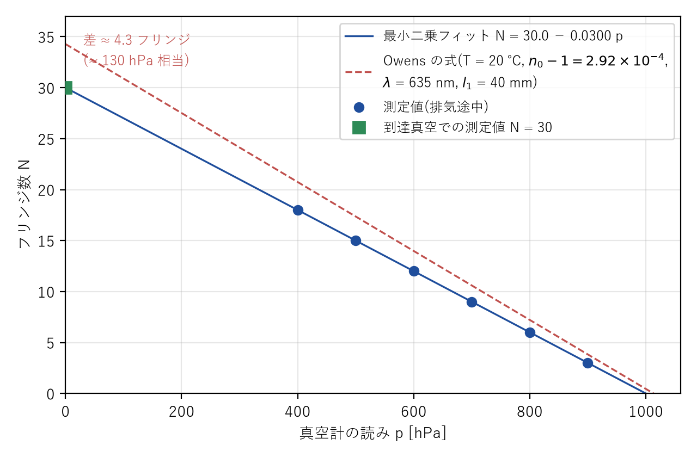
図3 累積フリンジ数 N と真空計の読み p の関係。実線は最小二乗フィット、破線は Owens の式から予想される関係。

到達真空度は次のように推定した。大気圧から到達真空までの屈折率変化は Δn = Nλ/(2l₁) = 2.38 × 10⁻⁴ である。一方、Owens の式による 20 ℃・大気圧(760 mmHg)の空気の屈折率は n − 1 = 2.92 × 10⁻⁴ × (273/293) = 2.72 × 10⁻⁴ であるから、到達真空に残留する空気の寄与は n_{res} − 1 = 2.72 × 10⁻⁴ − 2.38 × 10⁻⁴ = 3.39 × 10⁻⁵ となる。式(10)を圧力について解くと、到達真空度は

p_{res} = 760 × (n_{res} − 1)/(n₀ − 1) × (293/273) ≈ 95 mmHg ≈ 1.3 × 10⁴ Pa(126 hPa) (17)

と推定される。本装置ではフリンジ 1 本が圧力約 30 hPa に相当するため、この推定値の不確かさは ±30 hPa 程度である。一方、真空計の読みはほぼ 0 hPa であり、推定値との間には約 4 フリンジ分に相当する有意な差がある。この不一致の原因は考察2で検討する。
(4) 可視度と光路差の関係・コヒーレント長
可視度 V と光路差 ΔL(= ミラー移動量の 2 倍)の関係を図4に示す。走査範囲の端に近い l₀ ≈ 0.59 mm に可視度の最大値(中央干渉パケット、V₀ = 0.52)が観測された。解析ソフト Igor Pro 9 を用い、包絡線をガウス関数 V = y₀ + A exp{−((l − l₀)/w)²} でフィットした(図5)。フィッティングは正しく収束し、y₀(バックグラウンド)= 0.174 ± 0.025、A = 0.348 ± 0.059、l₀(パケット中心)= 0.589 ± 0.014 mm、w(幅)= 0.104 ± 0.022 mm(データ点数 13)を得た。最大可視度 V₀ = y₀ + A ≈ 0.52 である。
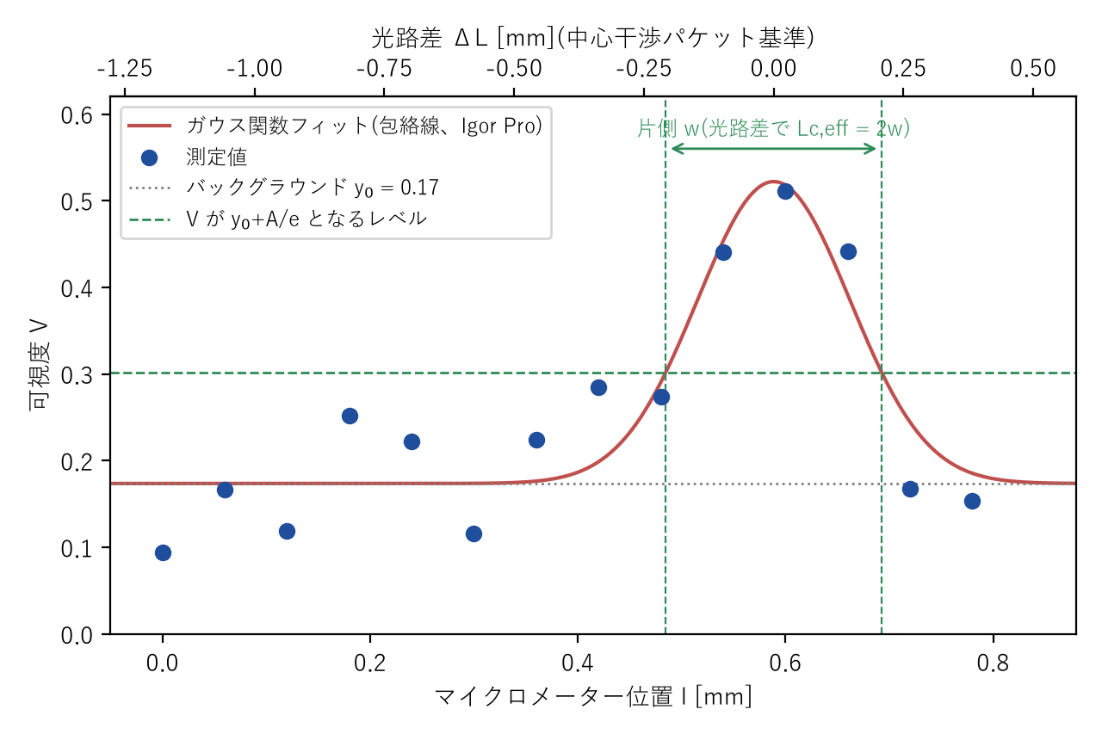
図4 可視度 V とミラー位置 l(上軸:光路差 ΔL)の関係。実線はガウス関数による包絡線フィット。
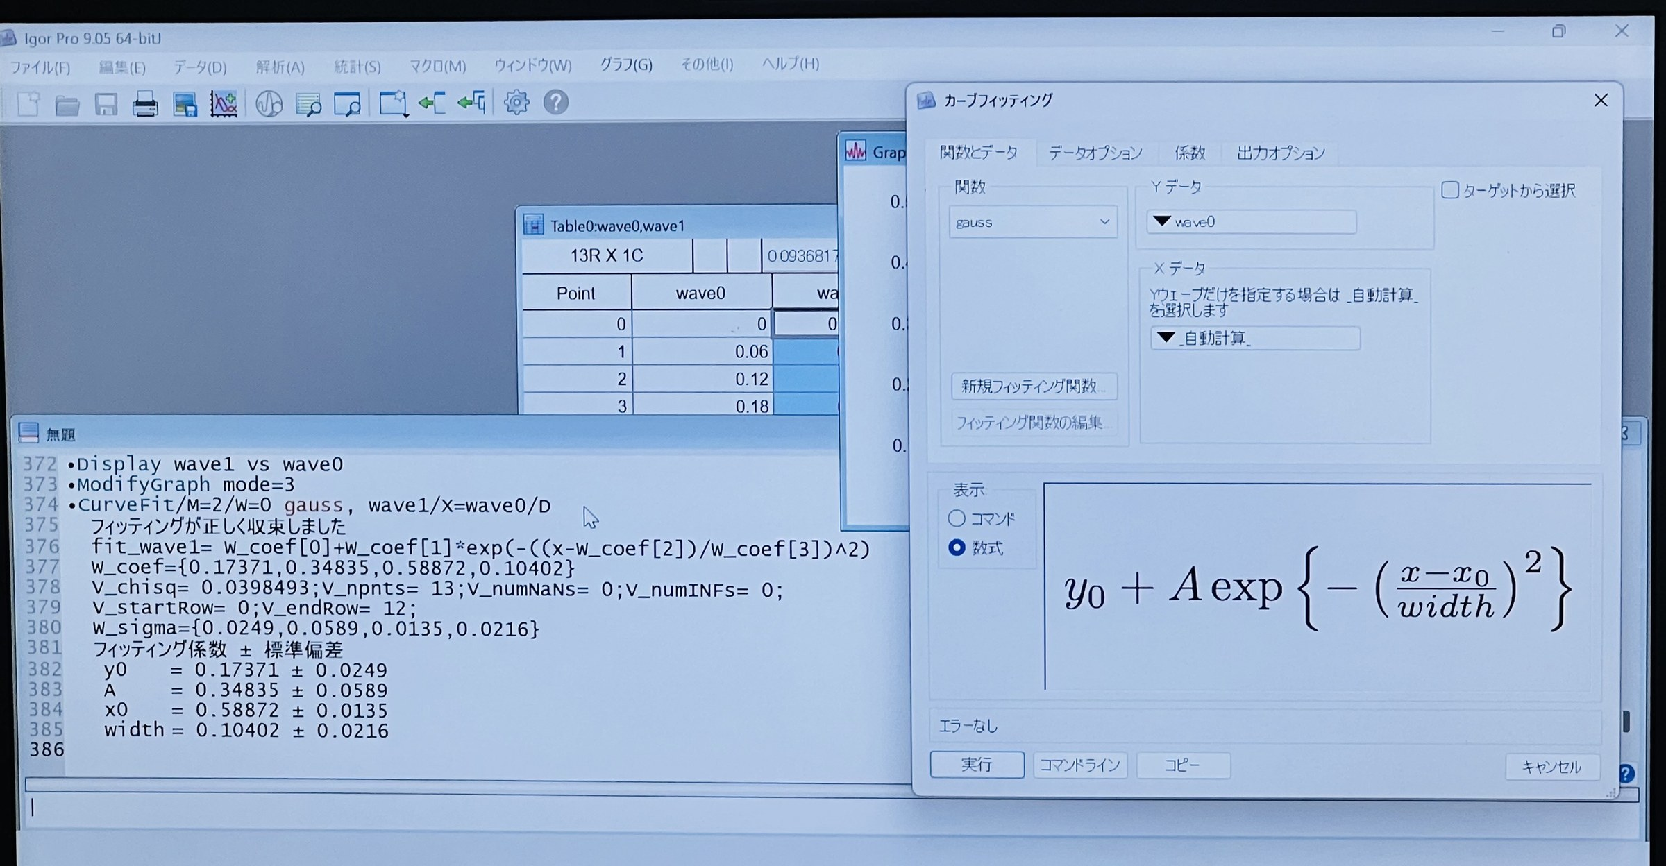
図5 Igor Pro 9 によるガウス関数フィッティングの設定と収束結果(実験時の画面。x0、width は本文の l0、w に対応)

バックグラウンドを差し引いた包絡線が最大値の 1/e に減衰する片側光路差を有効コヒーレント長とすると、ΔL = 2(l − l₀) より

L_{c,eff} = 2w = 0.21 ± 0.04 mm (18)

を得る。式(12)より、レーザー光のスペクトル幅(周波数幅)は

Δν = c / L_{c,eff} ≈ 1.5 × 10¹² Hz、 Δλ = λ₀² / L_{c,eff} ≈ 2.0 nm(λ₀ = 635 nm として) (19)

と推定される。これは多縦モード半導体レーザーの発光スペクトル包絡幅の典型値(1〜2 nm、追加資料 Fig. 1 [2])とよく整合する。なお、測定範囲内(ΔL ≈ −1.2 〜 +0.4 mm)では可視度の明確な再増大(再生ピーク)は確認できなかった。l = 0.42〜0.48 mm 付近のわずかな増大は再生ピーク候補の可能性もあるが、可視度のばらつき(±0.05〜0.08)と同程度であり断定できない。

考察
1.レーザー波長測定の精度について
2 種類の送り量による波長の測定値(540.5 nm と 522.9 nm)の差は、主にフリンジ計数の分解能(±0.5 山)によって説明できる。送り量 2 µm では計数の相対誤差が ±6.8 % に達するのに対し、送り量 20 µm では ±0.7 % に抑えられ、フリンジ数を大きく取るほど精度が向上することが定量的に確認できた。採用値 523 nm は解析に仮定した波長 635 nm より約 18 % 小さく、この差は計数誤差(±0.7 %)でははるかに説明できない。ミラーの駆動方向が光軸から角度 θ だけ傾いている場合、実効的な光路差は cos θ 倍となり波長を過大評価する方向に働くため、観測された過小評価の説明にはならない。考えられる要因は、(i) ミラー駆動系の較正値(20 µm/1000 カウント)の誤差やバックラッシュ、(ii) 実際には装置に搭載されたもう一方の緑色レーザー(公称 532 nm)を用いて測定していた可能性、の 2 つである。実測値が 532 nm と 1.7 % の差で一致することは (ii) を強く示唆しており、使用光源の記録・確認が今後の重要な反省点である。
2.空気の屈折率と到達真空度について
得られた空気の屈折率 n − 1 = (2.38 ± 0.08) × 10⁻⁴ は文献値 2.72 × 10⁻⁴(20 ℃、1 気圧)より約 12.5 % 小さく、図3でも測定の直線は Owens の式から予想される直線より一様に約 11 % 小さい勾配を示した。到達真空度の推定値(≈ 126 hPa)が真空計の読み(ほぼ 0)と食い違うのも同じ差の現れであり、完全に排気されたと仮定した場合に期待されるフリンジ数 34.3 本に対して測定は 30 本と、約 4.3 本不足している。ただし、フリンジ数が真空計の読みに対して完全な直線性を示すこと自体は、屈折率(n − 1)が分子密度(圧力)に比例するというロレンツ–ローレンツ則の低密度極限が本実験の精度の範囲で成り立つことを明確に示している。
この一様な約 12 % の不足の原因として、次の 3 つを検討した。(i) フリンジの計数漏れ:排気初期はフリンジの時間周期が短く、オシロスコープのサンプリング間隔(1.6 ms)との関係で波形が潰れて見える(図1(d))ため、数え落としが起こり得る。ただし今回の不足は、排気がゆっくりで計数が容易な中間区間(900〜400 hPa の各 100 hPa 区間で一様に 3 本)でも同じ割合で生じており、計数漏れだけでは説明しにくい。(ii) 室温の仮定:室温が 15〜25 ℃ の範囲で異なっていたとしても、到達真空度の推定値は約 110〜140 hPa の範囲でしか変化せず、不一致は解消しない。(iii) 解析条件(λ、l₁)の系統誤差:課題(1)で得た実測波長 523 nm(緑色レーザーの公称波長 532 nm に相当)とセル長 l₁ = 30 mm を用いて再計算すると、勾配は 0.0304 フリンジ/hPa(測定値との差 1.3 %)、完全排気で期待されるフリンジ数は 30.7 本(測定 30 本)、屈折率は n − 1 = 2.66 × 10⁻⁴(文献値との差 2.2 %)、到達真空度は約 23 hPa となり、すべての測定値が誤差の範囲で理論および真空計の読みと整合する。したがって、観測された系統的な差は解析に用いた波長とセル長の仮定に起因する可能性が最も高く、使用レーザーと装置定数の記録・確認が今後の重要な反省点である。なお、本手法の圧力分解能はフリンジ 1 本あたり約 30 hPa で決まるため、分解能を高めるにはセル長を長くする、フリンジの端数(位相)まで読み取る、排気速度(リークバルブの開度)を落として確実に計数する、などの改善が有効である。
3.多縦モードレーザーのコヒーレンスについて
テキストの図5では、可視度は光路差とともに単調に減少し、コヒーレント長として数十 cm のオーダーが想定されている。これは単一縦モード(SLM)レーザーを仮定した場合の振る舞いである。これに対し本実験の V–ΔL 曲線(図4)は、幅約 0.2 mm の鋭い中央干渉パケットを示した。これは使用したレーザーが多縦モード(MLM)で発振しており、波長のわずかに異なる複数の縦モードが作る干渉縞が、光路差の増大とともに急速に互いに位相ずれを起こして可視度を打ち消すためである。実際、包絡線から推定したスペクトル幅 Δλ ≈ 2.0 nm は、MLM 半導体レーザーの発光スペクトルの典型的な包絡幅(追加資料 Fig. 1)とよく一致しており、本実験のデータがテキスト図5と異なるのは測定の失敗ではなく光源の性質によるものである。
再生ピーク(coherence revival)が測定範囲内で確認できなかった点について検討する。半導体レーザーの共振器長を L_{cav} ≈ 0.3〜1 mm、群屈折率を n ≈ 3.5 とすると、再生ピークの間隔は ΔL_{rev} = 2nL_{cav} ≈ 2〜7 mm と見積もられ、本実験の走査範囲(全長約 1.6 mm、パケット中心からは最大 1.2 mm)より大きい。したがって再生ピークが観測されなかったことは、多縦モード発振と矛盾しない。追加資料の指示に従い、「測定範囲内では再生ピークを確認できなかった」と記録する。確認のためには片側 5 mm 程度の走査範囲が必要である。
また、可視度のバックグラウンド(y₀ ≈ 0.17)は、干渉に寄与しない迷光、カメラの暗ノイズ、および強度プロファイルの最大値・最小値をそのまま読み取る評価方法(ノイズのピークを拾いやすい)に起因すると考えられる。このため、コヒーレント長の評価ではバックグラウンドを差し引いた包絡線を用いた。中央パケットが走査範囲の端(l ≈ 0.6 mm)に位置したため右側のデータ点が少ないことも、フィットの不確かさ(w の誤差約 20 %)の一因であり、光路差ゼロの位置をあらかじめ走査範囲の中央に合わせることが改善策として挙げられる。

